
Polio nyt nr. 1 - 2024

Kære Rotarianere

En stor tak til jer der har doneret penge til Polio. Uden jeres indsats var vi aldrig kommet så langt.
I juni måned har vi fejret den officielle lukning vildpolio udbruddet i Malawi og Mozambique.
I år til dato er der konstateret 6 tilfælde. Så vi er ved at nå enden. MEN for ikke at Polio igen skal komme i udbrud, skal der gå tre år uden poliotilfælde.

Så hæng i et lille stykke tid endnu:
- Vi forbedrer livskvaliteten – 20 mio. mennesker kan i dag gå pga. vores indsats
- Vi investerer i fremtiden – hvis vi ikke vaccinere vil vi om 10 år se 1.000 nye tilfælde om dagen
- Vi sparer penge – Det vil koste samfundet 380 mia. Kr. over de næste 20 år hvis vi undlader at vaccinere
I efteråret vil distriktet tilbyde poser med tulipanløg, hvor overskuddet går til Polio. Husk det beløb som vi indbetaler, vil Bill og Melinda Gates donere det dobbelte.
Du er også altid velkommen til at indbetale direkte til Hjælpefonden – husk at skrive det er til Polio så får du automatisk skattefradrag eller du kan bruge MobilPay 34 101.
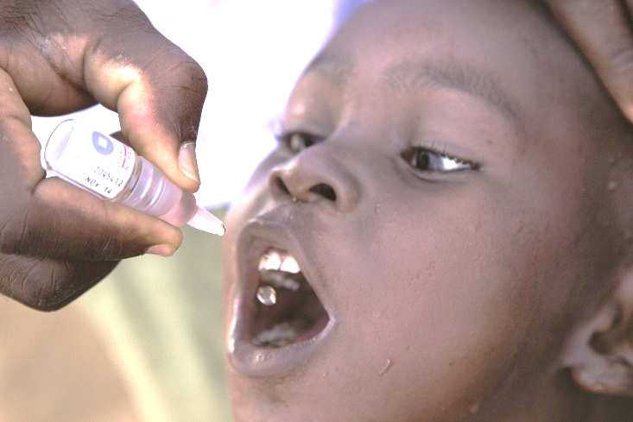
På forhånd tak

Annette Hansen
Chair Polio

